2015年度 卒業論文

8残基のポリアラニンを用いた
レプリカ交換法の最適な計算条件の探索

計算構造生物学研究室
担当教員 高橋卓也 永井哲郎
生命科学部 生命情報学科
学籍番号 2713120007-8
大平智広
目次

ⅰ[序論] 3
ⅱ[方法] 4
モデルと条件 4
レプリカ交換分子動力学(REMD)シミュレーション 5
ブロッキング法 5
二次構造解析 5
ⅲ[結果] 7
平均往復時間 7
ブロッキング法 8
二次構造解析 13
ⅳ[考察] 17
[謝辞] 18
[参考文献] 18

ⅰ[序論]
生命現象にはタンパク質やDNAなどの生体分子の動的な構造変化が密接に関係している。これらの、原子や分子などの動きをコンピューターシミュレーションする手法として分子動力学 (Molecular Dynamics: MD) シミュレーションが用いられている。しかし、タンパク質などの多自由度の複雑系には多数の自由エネルギー極小状態(準安定構造)が存在する。そのため、分子動力学シミュレーションを実行しても、タンパク質の構造が準安定構造にトラップされやすく、信頼できる正確な物理量が得られないという問題がある。この問題を解決する方法の1つとしてレプリカ交換分子動力学法が挙げられる。レプリカ交換分子動力学法では、異なる温度を持った、互いに相互作用しない系のコピー(レプリカ)を複数用意し、それぞれのレプリカについてカノニカルシミュレーションを独立かつ同時に進めながら、途中で温度交換をするという操作を、繰り返すことで準安定状態から抜け出すことができる。しかし、その計算方法の効率にとって最適な計算条件は十分に調べられていないという問題がある。
先行研究では8残基のポリアラニンを用いたレプリカ交換分子動力学法の最適な計算条件の探索を行っていた。交換ステップ数とレプリカ数の両方に着目し、効率への影響を解析しており、平均往復時間が短いと、構造空間上で広くサンプリングできていると考えられるため、その効率の良さを温度の往復時間で定義していた。
そこで、本研究では、往復時間よって求められた先行研究の結果に対して、ブロッキング法によるポテンシャルエネルギー、ヘリックス量の誤差の評価を用いて、多角的に評価した。また、全計算条件におけるヘリックスの割合を調べて、より正確にサンプリングできていると考えられる計算条件を探索した。

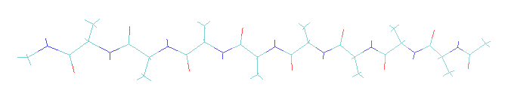
図1：ポリアラニンの初期構造

ⅱ[方法]

モデルと条件
8残基のポリアラニンのpdbファイルから座標ファイルであるconf.groとトポロジーファイルであるtopol.topを作成しシミュレーションに用いた。
レプリカ交換分子動力学シミュレーションにおけるレプリカ数は8,12,16,20,32とし、各レプリカ数において交換ステップ数1,5,10,100,1000とした。レプリカの温度は温度300-800 Kで等比数列を用いて系の温度を設定した。温度制御にはNose-Hoover法を用いた。時間刻みは1 fsとし、各条件でレプリカ毎に100 nsのシミュレーションを行い、解析に用いた。また、以下に計算条件をまとめて表1に、温度分布をまとめて表2に示した。

表1：計算条件
レプリカ数 | 8, 12, 16, 20, 32
温度範囲（K） | 300～800
交換ステップ数 | 1, 5, 10, 100, 1000
レプリカ毎のシミュレーションの総ステップ数 | 10⁸
温度制御 | Nose Hoover
1ステップの時間 | 1（fs）
溶媒 | GBSA陰溶媒

表2：温度分布(K)
8レプリカ | 300 345.12 397.03 456.75 525.45 604.48 695.40 800
12レプリカ | 300 327.98 358.57 392.01 428.57 468.54 512.23 560.01 612.23 669.33 731.75 800
16レプリカ | 300 320.27 341.91 365.01 389.68 416.01 444.12 474.14 506.27 540.38 576.89 615.88 657.50 701.93 749.36 800
20レプリカ | 300 315.89 332.63 350.25 368.81 388.35 408.92 430.58 453.39 477.41 502.71 529.34 557.38 586.91 618.01 650.75 685.22 721.52 759.75 800
32レプリカ | 300 309.64 319.59 329.87 340.47 351.41 362.71 374.37 386.41 398.83 411.65 424.88 438.54 452.64 467.19 482.20 497.70 513.70 530.22 547.26 564.85 583.01 601.75 621.10 641.06 661.67 682.94 704.89 727.55 750.94 775.08 800

レプリカ交換分子動力学(REMD)シミュレーション
ソフトウェアAmberを用いて、それぞれのモデルに対して100 nsのREMDシミュレーションを行った。
REMDシミュレーションは温度のみが異なる系のコピー(レプリカ)をそれぞれ独立かつ、同時にMDシミュレーションを走らせ、与えられた交換ステップ数に従って交換を行う、 交換の判定は詳細釣り合い条件に基づくメトロポリス判定によって行われる。
レプリカiとレプリカjで交換を行うとすると遷移確率ρは以下のようになる。

ρ = min [1, exp (ΔβΔΕ)]

ここで、Δβ = 1/(k_{B}T_{l})‐1/(k_{B}T_{m})、ΔΕ = E_{i}‐E_{j}で、 k_{B}はボルツマン定数、Eはレプリカi、jにおける交換を行う前のポテンシャルエネルギーに対応している。 系の温度T_{l}はレプリカiの温度に、T_{m}はレプリカjの温度に対応している。
従来のMDシミュレーションでは構造がエネルギー障壁のために準安定構造にとらわれてしまい最安定構造にたどり着けないという問題点があった。 REMDシミュレーションでは温度交換を行うことで、エネルギー障壁を越えることができる。

ブロッキング法
ブロッキング法を用いて標準偏差を計算することで、データの相関の様子を観察することができる。相関がなくなったときの誤差を評価することで、効率の評価とする。
まず、N個のサンプルの分散を求める。次に、隣り合う2つのサンプルを足して平均を出す。そしてまた、分散を求める。これをサンプル数が1個になるまで繰り返す。
ブロッキングするたびに分散を求めて、分散の変動を見ることで相関を見ることができる。平均の分散の値が収束したときに相関がなくなったといえる。相関を加味した誤差を評価することで、効率の評価ができる。
本研究ではポテンシャルエネルギーを1 psごとに出力して、全100000個のデータについてブロッキング法を用いて分散を求めた。

二次構造解析
REMDシミュレーションの結果得られた100000の構造の中から、20 stepsに一度構造をサンプリングして得られた5000個の構造ファイルに対してDSSP解析を行った。DSSP(Dictionary of Secondary Structure of Protein)はKabshとSanderによって水素結合パターンによって二次構造を判定する方法として作成されたアルゴリズムである。DSSPによって、5000個の構造における全てのヘリックスの割合の平均値と、3₁₀‐ヘリックス、α‐ヘリックス、π‐ヘリックスそれぞれの平均値を求めた。また、全ヘリックスの割合についてブロッキング法を用いて誤差を計算した。

ⅲ[結果]

平均往復時間
先行研究において、データの処理にミスがあった往復時間をレプリカ数8,12,16,20,32について解析をやり直し、求めた値平均往復時間を表3に示した。また、平均往復時間の平均からグラフを作成し、図2に示した。

表3：各条件における平均往復時間
交換ステップ数 | レプリカ数
交換ステップ数 | 8 | 12 | 16 | 20 | 32
1 | 27.28873 | 18.16038 | 18.74653 | 24.36288 | 18.43958
5 | 40.01548 | 35.30119 | 34.44669 | 41.65355 | 43.56343
10 | 41.88423 | 36.99101 | 36.7806 | 37.03576 | 49.98959
100 | 115.8657 | 108.0603 | 113.788 | 121.9316 | 152.628
1000 | 632.7539 | 549.9989 | 590.324 | 634.7846 | 812.3227

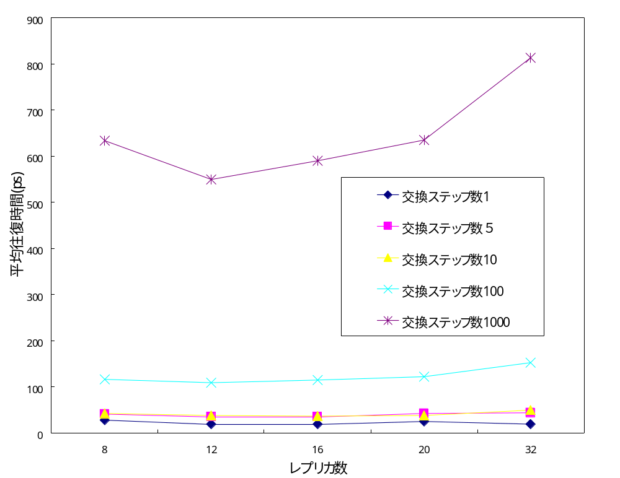
図2：各条件における平均往復時間
表3と図2より、レプリカ数12、交換ステップ数1の条件がもっとも平均往復時間が短かった。

ブロッキング法
次に、各条件に関して出力した平均ポテンシャルエネルギーをブロッキング法で解析した結果を図3～7に示した。縦軸がブロッキングして求めた分散に, 横軸がブロッキング回数に対応している。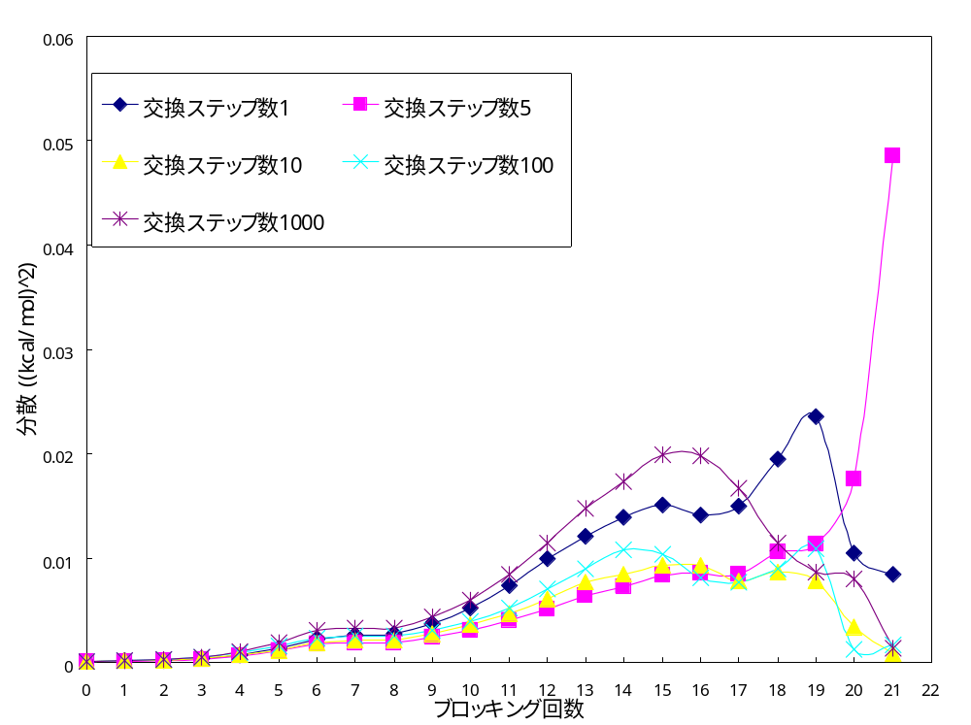
図3：レプリカ数8の各条件におけるポテンシャルエネルギーの分散
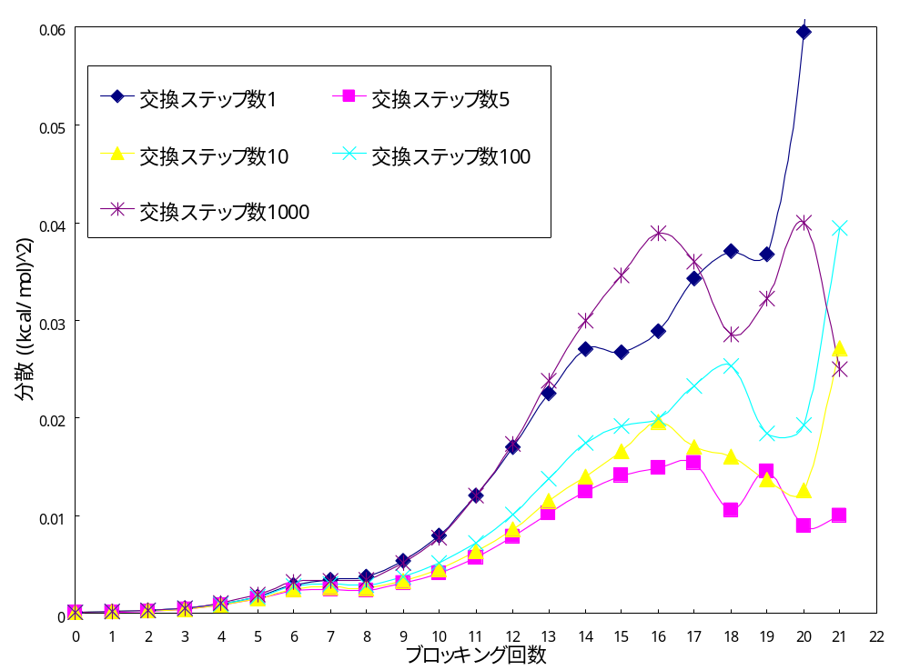
図4：レプリカ数12の各条件におけるポテンシャルエネルギーの分散
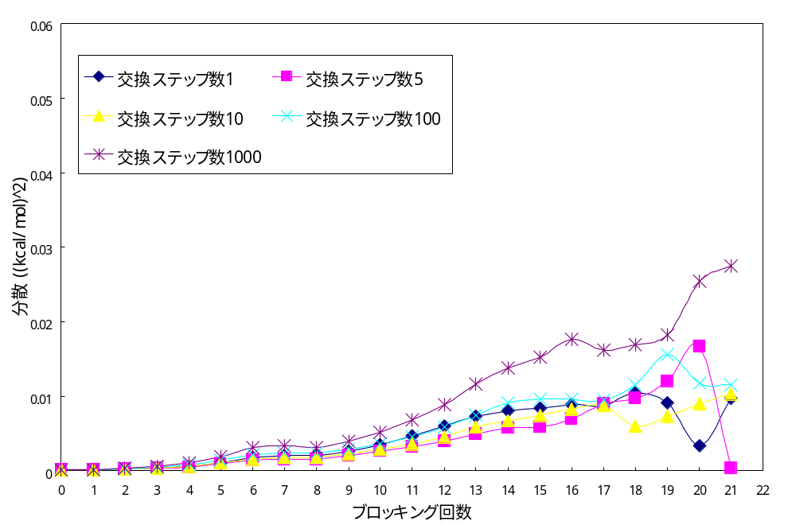
図5：レプリカ数16の各条件におけるポテンシャルエネルギーの分散
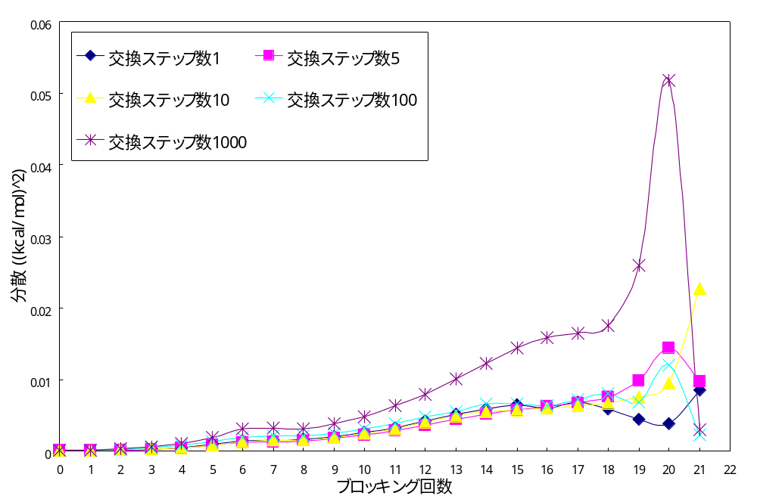
図6：レプリカ数20の各条件におけるポテンシャルエネルギーの分散
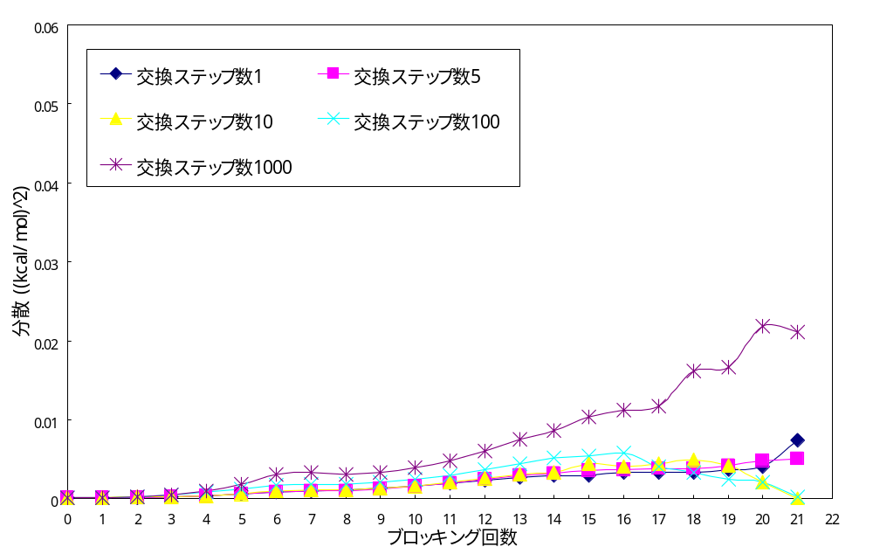
図7：レプリカ数32の各条件におけるポテンシャルエネルギーの分散
図3～7より、16回ブロッキングしたときに値は収束したと判断した。そこで、各条件において16回ブロッキングした時点での誤差を表4に、グラフを図8に示した。その誤差をブロッキングする前の誤差を1として規格化した値をまとめて表5に示し、グラフを図9に示した。グラフの縦軸は規格化した分散の値、横軸はレプリカ数を表している。

表4：ブロッキング回数16の各条件における分散
交換ステップ数 | レプリカ数
交換ステップ数 | 8 | 12 | 16 | 20 | 32
1 | 0.028907 | 0.014147 | 0.008883 | 0.00602 | 0.003657
5 | 0.014904 | 0.008582 | 0.006972 | 0.006297 | 0.003726
10 | 0.019609 | 0.009358 | 0.008283 | 0.005979 | 0.004125
100 | 0.019947 | 0.008128 | 0.009653 | 0.006327 | 0.005748
1000 | 0.038918 | 0.01987 | 0.017678 | 0.015883 | 0.011243

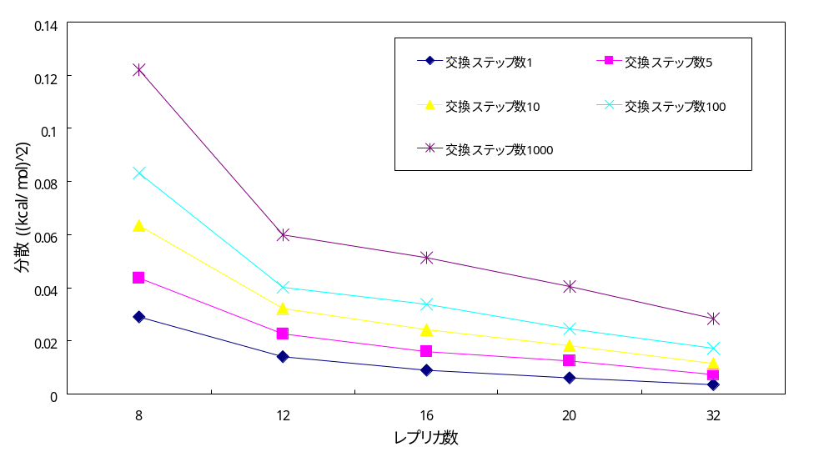
図8：ブロッキング回数16の各条件におけるポテンシャルエネルギーの分散

表5：ブロッキング回数16の各条件における規格化した分散
交換ステップ数 | レプリカ数
交換ステップ数 | 8 | 12 | 16 | 20 | 32
1 | 261.5161 | 126.8983 | 80.18342 | 54.39343 | 29.67768
5 | 142.82 | 84.22794 | 68.65437 | 62.10398 | 36.71864
10 | 189.6311 | 91.14013 | 80.37952 | 57.79711 | 39.94745
100 | 192.4684 | 78.92896 | 93.50973 | 61.52376 | 55.74024
1000 | 367.1339 | 187.9736 | 165.6255 | 149.8988 | 106.0619

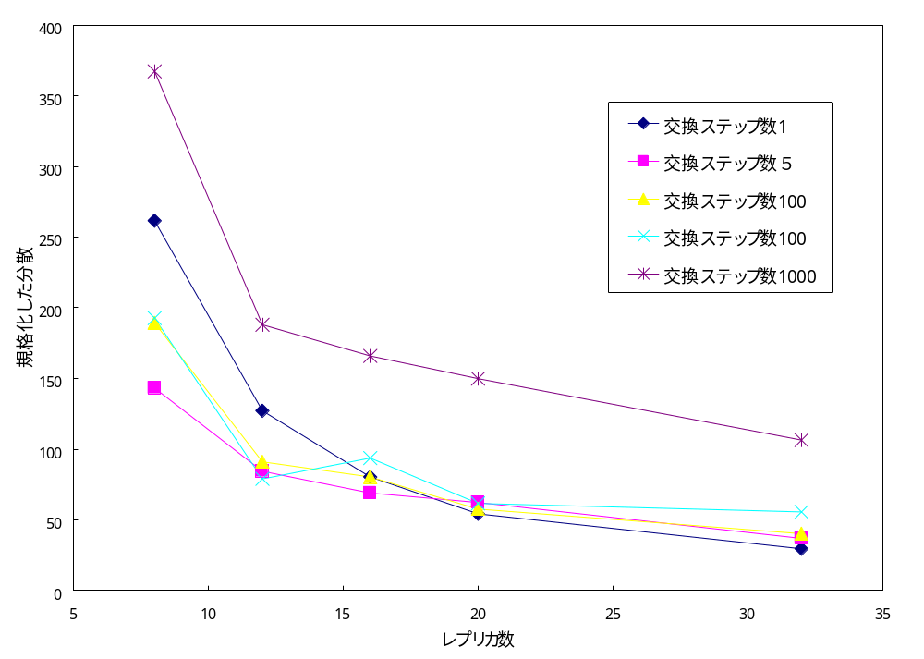
図9：ブロッキング回数16における各条件の規格化した分散

表4と図9より、規格化した分散がもっとも小さい条件はレプリカ数32、交換ステップ数1であった。これは先行研究の平均往復時間を指標とした効率の良さとは異なる結果となった。

二次構造解析
各条件の構造における全ヘリックス、3₁₀-ヘリックス、α-ヘリックス、π-ヘリックスの割合を解析し、平均を求めて表6～8に示した。また、グラフを図10～12に示した。横軸は交換ステップ数、縦軸は各ヘリックス構造の割合を表している。π-ヘリックスは全条件において、全ヘリックス、3₁₀-ヘリックス、α-ヘリックスの割合に比べ極微量（0.01以下）であったため除いた。

表6：各条件における全ヘリックスの割合
レプリカ数 | 交換ステップ数
レプリカ数 | 1 | 5 | 10 | 100 | 1000
8 | 0.315537 | 0.467107 | 0.42694 | 0.426165 | 0.422366
12 | 0.314637 | 0.467756 | 0.415791 | 0.418491 | 0.427814
16 | 0.341432 | 0.463382 | 0.414192 | 0.418691 | 0.420766
20 | 0.389172 | 0.445786 | 0.415317 | 0.418491 | 0.418366
32 | 0.504124 | 0.432938 | 0.421266 | 0.422066 | 0.420316

表7：各条件における3₁₀-ヘリックスの割合
レプリカ数 | 交換ステップ数
レプリカ数 | 1 | 5 | 10 | 100 | 1000
8 | 0.083283 | 0.044041 | 0.053589 | 0.053139 | 0.049815
12 | 0.083908 | 0.038742 | 0.054014 | 0.058188 | 0.054989
16 | 0.078784 | 0.040917 | 0.053064 | 0.056214 | 0.061888
20 | 0.064087 | 0.04804 | 0.058463 | 0.058188 | 0.056889
32 | 0.032194 | 0.055389 | 0.056614 | 0.058888 | 0.055089

表8：各条件におけるα-ヘリックスの割合
レプリカ数 | 交換ステップ数
レプリカ数 | 1 | 5 | 10 | 100 | 1000
8 | 0.226805 | 0.418441 | 0.368226 | 0.367526 | 0.366627
12 | 0.224355 | 0.42489 | 0.355903 | 0.355304 | 0.367477
16 | 0.256899 | 0.417591 | 0.355379 | 0.357853 | 0.354129
20 | 0.318536 | 0.392996 | 0.351855 | 0.355304 | 0.356979
32 | 0.468056 | 0.3728 | 0.359378 | 0.356929 | 0.359928

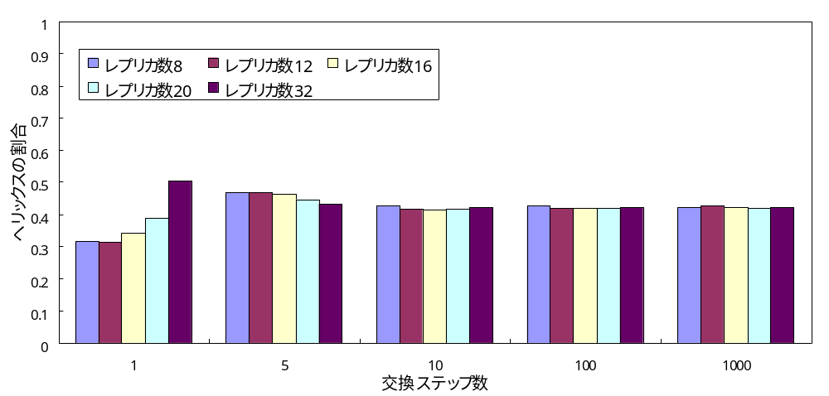
図10：各条件における全ヘリックスの割合
交換ステップ数10、100、1000のときの値は全レプリカ数で近い値となった。それに比べ、交換ステップ数1、5のときはレプリカ数によって異なる値となった。

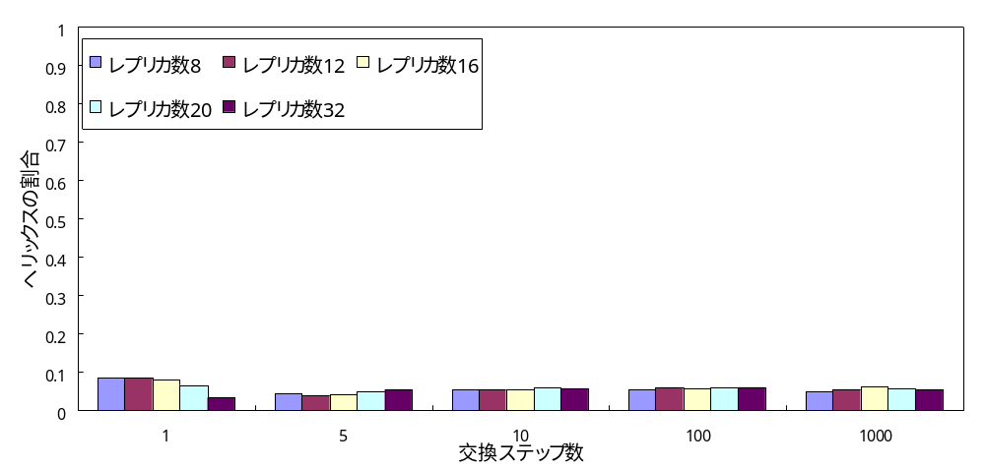
図11：各条件における3₁₀-ヘリックスの割合

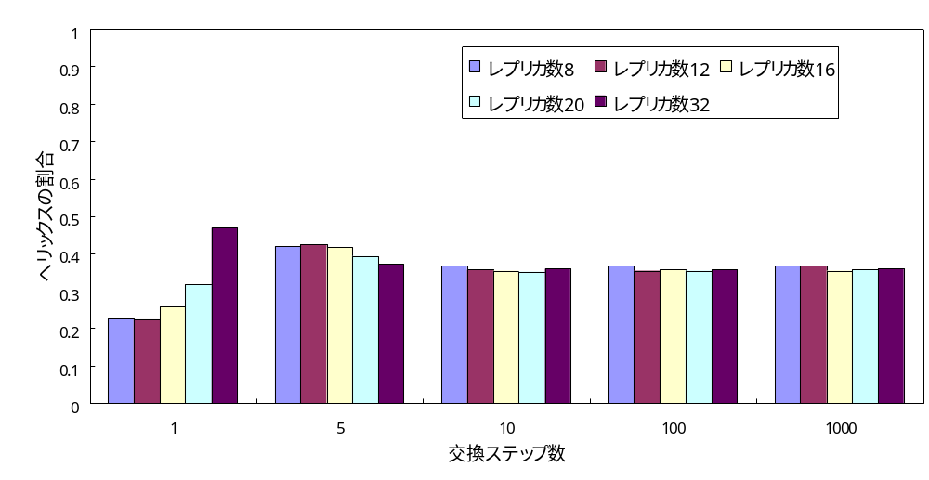
図12：各条件におけるα-ヘリックスの割合

表5～7と図10～12から、交換ステップ数が5以下の場合、レプリカ数の違いによって、どのヘリックスの割合も違いが観察された。加えて、交換ステップ数10以上になるとヘリックスの割合がどの条件も極めて近い値となっていることが示された

また、全ヘリックスの割合について、ブロッキング法を用いて誤差を計算し、ビンの数が32になったところの誤差を表8に示した。

表8：各条件における全ヘリックスの割合の分散
交換ステップ数 | レプリカ数
交換ステップ数 | 8 | 12 | 16 | 20 | 32
1 | 1.49E-05 | 1.60E-05 | 1.41E-05 | 1.87E-05 | 1.44E-05
5 | 1.68E-05 | 1.66E-05 | 8.48E-06 | 1.31E-05 | 1.35E-05
10 | 2.07E-05 | 1.60E-05 | 1.19E-05 | 1.46E-05 | 1.75E-05
100 | 1.94E-05 | 1.66E-05 | 1.77E-05 | 1.38E-05 | 1.06E-05
1000 | 1.89E-05 | 1.57E-05 | 2.53E-05 | 1.87E-05 | 1.67E-05

表8より、どの条件においてもヘリックスの割合の誤差は、各条件での各ヘリックスの割合に対して小さい値となることを示した。

ⅳ[考察]
まず、ブロッキング法による、ポテンシャルエネルギーの解析と平均往復時間について、表3は交換ステップ数が小さくなるほど、平均往復時間が短くなることを示している。Shindhikaraらによって、平均往復時間が短ければ短いほど、低温に存在するエネルギー障壁を超える確率が増加するためサンプリング効率がよくなることが指摘されていた[2、3]。しかし、表4、 5から、各レプリカ数において、交換ステップ数が小さくなり平均往復時間が短くなっても、ポテンシャルエネルギーの分散はそれに連れて必ずしも小さくならないことが観察された。このことから、平均往復時間が短くともサンプリング効率がよくならないことが示唆される。この原因として、高温における構造空間上での構造変化の大きさの問題が考えられる。高温ではエントロピー増加による構造の自由化が考えられるが、短い交換ステップ数では、十分な長さの交換ステップ数をとっている時に比べ、高温に存在する時間が短いため、構造がそれほど大きく変化しない。これは低温状態において、構造空間上の局所的な領域でのみサンプリングしていることを示している。しかし、図8の交換ステップ数1のグラフより、交換ステップ数が短くとも、レプリカ数が十分多ければ、レプリカが相対的に長い時間高温に存在できるため、初期構造が大きく変化しサンプリング効率が向上することが示唆される。
次に、二次構造解析の結果について、図9より、交換ステップ数1、5のときのヘリックスの割合の値の変動が大きくなっている。それに比べ、交換ステップ数10と100と1000のときにはどのレプリカ数においても近い値となっている。Ostermeirら[4]のPerioleら[5]の先行研究を引用した指摘によれば、レプリカ交換分子動力学法において、少なくとも1 psの緩和課程を考える必要がある。今回のシミュレーションにでは、1fsを1ステップ数としているため、1 psは1000ステップということになる。つまり、緩和課程を考えると交換ステップ数1000におけるアンサンブルがより正しいアンサンブルであると考えられる。本研究においては交換ステップ数1000のときと、交換ステップ数10のときは近いアンサンブル平均的な二次構造の割合を示している。Sindhikaraらの研究の結論や平均往復時間の考え方を加味すると、交換ステップ数1000よりも、交換ステップ数10の方が、効率が良い[2、3]。Perioleらは陽溶媒を用いて研究を行っていた[5]。これにより、溶媒の緩和を含む緩和課程を考える必要があったと考えられる。しかし、本研究にでは陰溶媒を用いて研究を行ったため、先行研究における緩和過程よりも短い緩和課程で充分に緩和が行われたと考えられる。交換ステップ数1と5のときのヘリックスの割合の値の変動は、交換ステップ数が短いことによる間違いであると考えられる。Ostermeirらの緩和過程に関する指摘と、Sindhikaraらの平均往復時間の考察を合わせて考えると、レプリカ数12、交換ステップ数10がもっとも効率の良いシミュレーションである。

[謝辞]
本研究は、立命館大学 生命科学部 生命情報学科 計算構造生物学研究室にて行いました。本研究を行うにあたり、ご指導、ご鞭撻いただきました、高橋卓也教授、永井哲郎助教に厚く御礼を申し上げます。また、同研究室の皆様に感謝を申し上げます。

[参考文献]
[1] Y. Sugita and Y. Okamoto, “Replica-exchange molecular dynamics method for protein folding,” Chemical Physics Letters 314, 141‐151, (1999).
[2]D.J.Sindhikara, Y.Meng and A.E.Roitberg, ”Exchange frequency in replica exchange molecular dynamics,” J. Chem.Phys. 128, 024103, (2008).
[3]D.J.Sindhikara, D.J.Emerson and A.E. Roitberg, “Exchange often and properly in replica exchange molecular dynamics,” J.Chem. Theory Comput. 6, 2804-2808, (2010).
[4]K.Ostermeir and M.Zacharias, “Advanced replica-exchange sampling to study the flexibility and plasticity of peptides and protein,” Biochim Biophys Acta, 1834, 847-53, (2013).
[5]X.Periole and AE Mark, “Convergence and sampling efficiency in replica exchange simulations of peptide folding in explicit solvent,” J. Chem. Phys, 126, 014903, (2007).

